Комплектация деталей
Наименование | Размер, мм | Кол-во | Обозначения на схеме
Рамка стола | 930х550 | 1 | 1
Опора | 716х40 | 4 | 2
Столешница | 550х700 | 2 | 3
Вставка столешницы | 400х700 | 1 | 4
Полка бабочки | 460х60 | 1 | 5
Изделие поставляется в разобранном виде в составе 3х упаковок.
Фурнитура.
№ | Внешний вид | Наименование | Кол-во
1 | 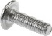 | Винт М6х15 | 12
2 | 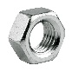 | Гайка М6 с п/ш | 8
3 | 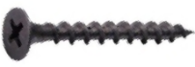 | Саморез 3,5х35 | 4
4 | 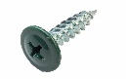 | Саморез 4,2х13 | 16
5 | 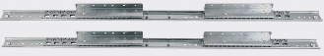 | Механизм раздвижения (610) внешний | 1
6 |  | Винт М4х15 | 4


Стол
Турин (Бабочка) (1100х700х400)
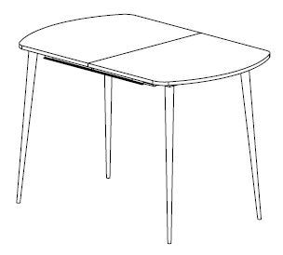
ВНИМАНИЕ!
Фирма-изготовитель оставляет за собой право вносить незначительные изменения в
конструкцию изделия, не влияющие на качество продукции или улучшающие его.
УВАЖАЕМЫЙ ПОКУПАТЕЛЬ
Для удобства транспортирования и предотвращения повреждений изделия, вся мебель поставляется в разобранном виде. Настоятельно рекомендуем доверять сборку профессионалам. Стоимость сборочных работ в цену не входит.
УСЛОВИЯ ЭКСПЛУАТАЦИИ
Стол должен использоваться в сухих помещениях (температура воздуха от +5 до +25˚C, относительная влажность воздуха от 45 до 70%). При изменении местоположения рекомендуется не толкать стол, а переносить его. Гарантийный срок эксплуатации - 18 месяцев. Гарантия не предоставляется, если в процессе эксплуатации мебель царапалась острыми предметами, тёрлась о другие поверхности или иным способом использовалась не по назначению.

Внимание! Претензии по качеству товара не принимаются в случае, если явные дефекты (такие как: царапины, порезы, вмятины, иные неровности каркаса, пятна, сколы и т.п.) предъявлены после того, как изделие было собрано.

ПОРЯДОК СБОРКИ ИЗДЕЛИЯ

1. С помощью саморезов 3,5х41 прикрутить полку бабочки (5) к рамке стола (1). Рис (1).

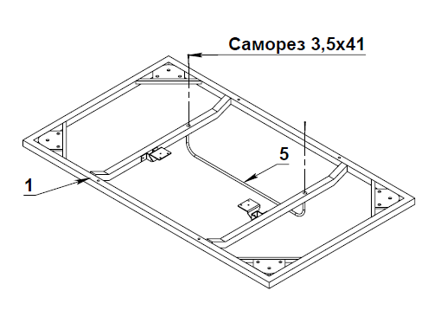
Рисунок 1.
2.Закрепить винтами М4х15 механизм раздвижения к рамке стола. Рис.2
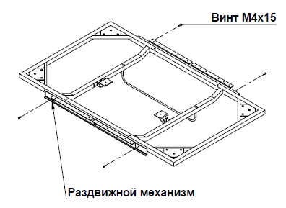
Рисунок 2
3. Закрепить опоры стола (2) к рамке стола с помощью винтов М6х15 и гаек М6, винты установить со стороны опор. Протянуть все винты до упора. Рис (3).

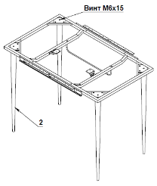

Рисунок 3.

4. Положить две столешницы (3) на ровную поверхность наружной стороной вниз, соединить их вплотную. Сверху разместить каркас (механизм должен быть в сомкнутом состоянии), отступив одинаковые расстояния от края столешницы, выровнять стык столешниц и середину раздвижного механизма, закрепить столешницы к раздвижному механизму с помощью саморезов 4,2х13 и фигурной отвертки (отвертка в комплект не входит) (рис. 4).

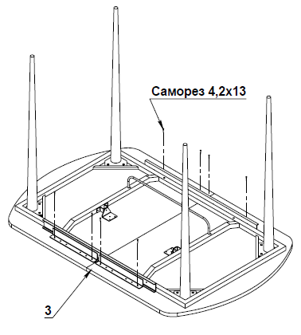
Рисунок 4.
5. Для увеличения площади поверхности стола используется вставка столешницы (4). Для её установки: открыть фиксаторы (находятся на боковой части механизма) на каждом раздвижном механизме и раздвинуть боковые столешницы до упора. Вставить вставку между боковыми столешницами, учитывая расположение металлических шкантов в торцах столешниц. Сомкнуть боковые столешницы вплотную к вставке. Прикрепить вставку к поворотному механизму с помощью саморезов 4,2х13 и фигурной отвертки (отвертка в комплект не входит). В неразложенном состоянии стола, столешница-вставка хранится внутри, складывается с помощью поворотного механизма (рис. 5).
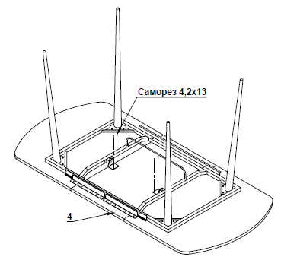
Рисунок 4.

6. Поставить стол в вертикальное положение и проверить работоспособность механизма разложения и раздвижение столешниц. Расположить стол в месте использования.
Стол готов к использованию

